Nama : Hikmal Akbar Risnandar

Kelas : XII B

**Tugas AIJ**

**Block File extention**

Selain bisa melakukan blocking berdasarkan nama domain/URL , web-proxy Mikrotik juga dapat melakukan pemblokiran berdasarkan extention file yang ada pada sebuah halaman web.

Kemampuan ini dapat dimanfaatkan untuk melakukan blocking traffic client yang akan melakukan download untuk extention file tertentu, misal .iso, .exe, .zip, dsb.

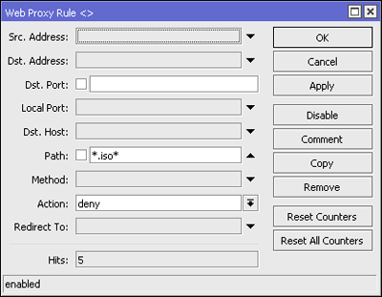

Jika blocking URL didefinisikan pada parameter dst-host, pemblokiran file extention dapat didefinisikan pada parameter **Path** dengan **action=deny**. Gunakan wildcard (*) untuk menggantikan semua karakter di depan dan belakang file extention.  
  
Sama halnya dengan Firewall Filter, NAT, Simple Queue, dsb, rule web-proxy access akan dibaca secara berurutan mulai dari rule no. 0.